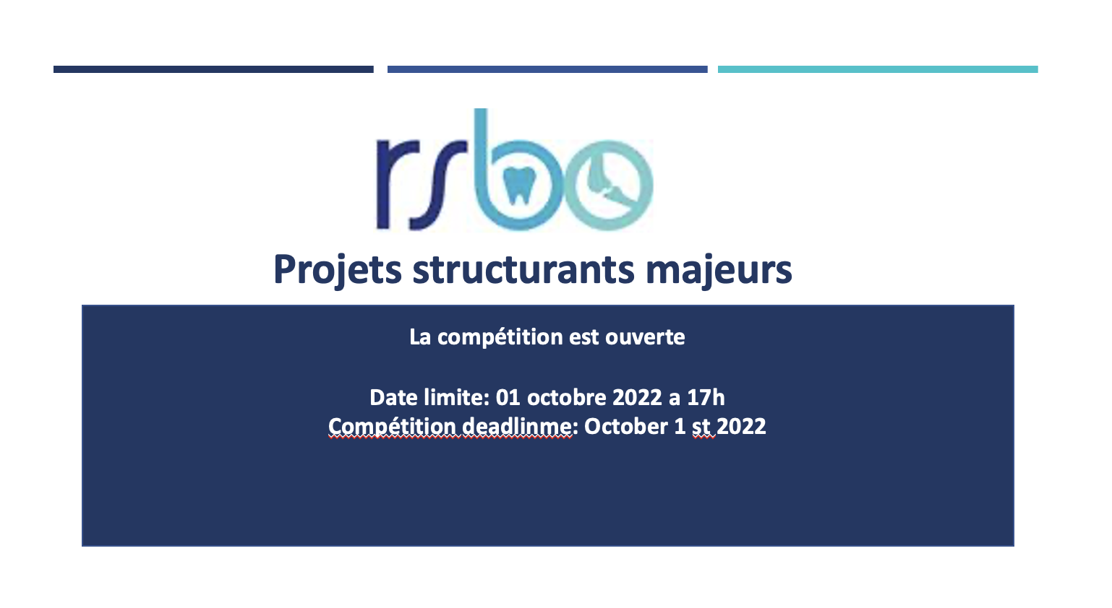
Échéance du concours : 01 octobre 2022 à 17h
Les résultats seront annoncés en décembre 2022
Financement disponible : 50 000$ pour 1 an (renouvelable sous conditions)
Nouveauté en 2022
Le RSBO consacre le budget de 250 000$ pour financer ce programme, et accepte les applications de tous les domaines reliés à la santé buccodentaire ou osseuse
A noter que ce concours est en collaboration avec le ministère de la Santé et des Services sociaux (MSSS)

Conditions de financement
Les chercheurs subventionnés dans le cadre de ce programme, et toute personne participant au projet doivent respecter les directives énoncées par le Fonds de recherche du Québec dans Les règles générales communes qui régissent, entre autres, les dépenses admissibles.
Le RSBO s’attend à ce que les récipiendaires soulignent le soutien du RSBO dans toutes les communications ou les publications qui découleront du projet subventionné. Le RSBO se réserve le droit de demander aux récipiendaires une liste des publications et résumés découlant de cette subvention.
Le RSBO se réserve le droit de communiquer avec les récipiendaires dans le but de produire une courte vidéo (2-3 minutes) exposant le projet de recherche subventionné.

Les buts de ce programme sont :
- De permettre à des chercheurs de différents sites, domaines, ou secteurs, de développer des maillages et d’unir leurs expertises autour de différentes thématiques de recherche,
- De soutenir des démarches innovantes pouvant mener à l’obtention de subventions des grandes agences de financement de la recherche en santé,
- De générer des connaissances qui, ultimement, pourraient avoir d’importantes retombées cliniques, appliquées ou en santé publique.

Critères d’admissibilité

- Le chercheur principal désigné doit être membre régulier du RSBO.
- Les équipes de recherche doivent comporter au moins trois membres du RSBO provenant d’au moins deux universités.
- Un membre ne peut soumettre qu’une seule demande à titre de chercheur principal dans le cadre de ce concours.
- Un chercheur ayant reçu un octroi dans le cadre du concours en 2021 à titre de chercheur principal ne peut pas faire une demande à ce concours au même titre de chercheur principal.
Documents requis

Pour présenter une demande, veuillez remplir le formulaire qui se trouve sur la page Web du RSBO.
Faites parvenir le formulaire de demande, avec la signature de tous les chercheurs principaux, à intissar.abbaoui@mcgill.ca avant 17 h le 01 octobre 2022.
Critères d’évaluation
- Qualité du projet (pertinence et innovation/originalité, retombées anticipées, budget, échéancier)
- Transfert de connaissances et effet levier
- Qualité de l’équipe (niveau des maillages et des partenariats, CV des chercheurs) ;

